Отчет
о деятельности фонда капитального ремонта многоквартирных домов Иркутской области
за 2022 год

Иркутск 2023

Содержание:

 | Цели и предмет деятельности……………………………………... | 2 стр.
 | Региональная программа капитального ремонта общего имущества в многоквартирных домах на территории иркутской области………………………………………………………………. | 3 стр.
 | Формирование фондов капитального ремонта…………………… | 5 стр.
 | Выполнение в 2022 году краткосрочных планов 2020-2022 и 2017-2019 годов реализации региональной программы капитального ремонта общего имущества в многоквартирных домах………………………………………………………………… | 9 стр.
 | Правовое обеспечение деятельности фонда капитального ремонта многоквартирных домов Иркутской области…………... | 16 стр.
 | Финансовое обеспечение деятельности фонда…………………... | 19 стр.
 | Информационная открытость и взаимодействие со сми………… | 21 стр.
 | Основные направления деятельности на 2023 год……………….. | 24 стр.

Цели и предмет деятельности
Фонд капитального ремонта многоквартирных домов Иркутской области (далее - Фонд, региональный оператор) создан в соответствии со статьей 178 Жилищного кодекса Российской Федерации (далее – ЖК РФ), Законом Иркутской области от 27.12.2013 № 167-ОЗ «Об организации проведения капитального ремонта общего имущества в многоквартирных домах на территории Иркутской области» (далее – Закон № 167-ОЗ) и распоряжением Правительства Иркутской области от 29.11.2013 № 528-рп «О создании Фонда капитального ремонта многоквартирных домов Иркутской области».
Фонд создан как специализированная некоммерческая организация основной целью деятельности которого является организация и обеспечение проведения капитального ремонта общего имущества в многоквартирных домах на территории Иркутской области.
Для достижения основной цели деятельности Фонд осуществляет следующие функции:
- аккумулирование взносов на капитальный ремонт, уплачиваемых собственниками помещений в МКД, в отношении которых фонды капитального ремонта формируются на счете, счетах Фонда;
- открытие на свое имя специальных счетов и совершение операций по этим счетам в случае выбора собственниками помещений в многоквартирном доме на общем собрании в качестве владельца специального счета Фонд. Фонд не вправе отказать собственникам помещений в многоквартирном доме в открытии на свое имя такого счета;
- осуществление функций технического заказчика работ по капитальному ремонту общего имущества в многоквартирных домах, собственники помещений в которых формируют фонды капитального ремонта на счете, счетах Фонда;
- финансирование расходов на капитальный ремонт общего имущества в многоквартирных домах, собственники помещений в которых формируют фонд капитального ремонта на счете, счетах Фонда, в пределах средств этих фондов с привлечением при необходимости средств, полученных из иных источников, в том числе их федерального, областного и (или) местного бюджетов;
- взаимодействие с органами государственной власти Иркутской области и органами местного самоуправления муниципальных образований Иркутской области в целях обеспечения своевременного проведения капитального ремонта общего имущества в многоквартирных домах, собственники помещений в которых формируют фонды капитального ремонта на счете/ счетах Фонда;
- содействие в проведении капитального ремонта общего имущества в многоквартирных домах, собственники помещений в которых формируют фонды капитального ремонта на специальных счетах, владельцем которых Фонд не является.
Учредителем Фонда является министерство жилищной политики и энергетики Иркутской области (далее - Министерство).
Органами управления Фонда являются Попечительский совет, Правление, генеральный директор, исполняющий обязанности генерального директора.

Региональная программа капитального ремонта общего имущества в многоквартирных домах на территории Иркутской области

В целях обеспечения своевременного проведения капитального ремонта общего имущества в многоквартирных домах, расположенных на территории Иркутской области, сформирована и утверждена постановлением Правительства Иркутской области от 20.03.2014 № 138-пп «Об утверждении региональной программы капитального ремонта общего имущества в многоквартирных домах на территории Иркутской области» (далее – Постановление № 138-пп) региональная программа капитального ремонта общего имущества в многоквартирных домах на территории Иркутской области на 2014-2052 годы (в ред. Постановления Правительства Иркутской области от 26.11.2021 № 902-пп, в прошлой редакции «2014-2043 годы»), в которую включено 14 533 многоквартирных домов общей площадью более 32,7 млн. кв.м., запланировано отремонтировать порядка 58 300 инженерных систем и заменить белее 4 700 лифтов.
С учетом специфики жилищного фонда области расширен утвержденный Жилищным кодексом Российской Федерации перечень работ, выполняемых в рамках региональной программы, а именно дополнительно включены следующие работы: утепление и ремонт фасада, в том числе ремонт балконов, утепление, ремонт или замену окон в составе общего имущества, входных наружных дверей, ремонт и утепление цоколя; ремонт или замену мусоропроводов, систем пневматического мусороудаления, установку промывочных устройств для мусоропроводов, крышек мусороприемных клапанов и шиберных устройств - для домов с отметкой лестничной площадки верхнего этажа 15 метров и выше; работы по замене и (или) восстановлению несущих строительных конструкций многоквартирного дома и (или) инженерных сетей многоквартирного дома, отнесенные в соответствии с законодательством о градостроительной деятельности к реконструкции объектов капитального строительства; работы по благоустройству и озеленению земельного участка, на котором расположен многоквартирный дом, если границы и размер земельного участка определены в соответствии с требованиями земельного законодательства и законодательства о градостроительной деятельности; утепление и ремонт фасада, в том числе ремонт балконов, утепление, ремонт или замену окон в составе общего имущества, входных наружных дверей, ремонт и утепление цоколя.
Очередность проведения капитального ремонта общего имущества в многоквартирных домах определяется на основании следующих критериев:
1) продолжительность эксплуатации многоквартирного дома после последнего капитального ремонта общего имущества в нем, а при его отсутствии - после ввода многоквартирного дома в эксплуатацию;
2) физический износ объектов общего имущества многоквартирного дома;
3) требуемые виды услуг и (или) работ по капитальному ремонту общего имущества в многоквартирном доме;
4) наличие совета многоквартирного дома;
5) уровень исполнения собственниками помещений в многоквартирном доме установленных в соответствии с законодательством Российской Федерации обязательств по оплате за жилое помещение и коммунальные услуги.
Региональная программа разработана на 39 лет (в ред. Постановления Правительства Иркутской области от 26.11.2021 № 902-пп, в прошлой редакции «30 лет»), сроки ремонта домов четко разбиты по 13 трехлетним периодам.

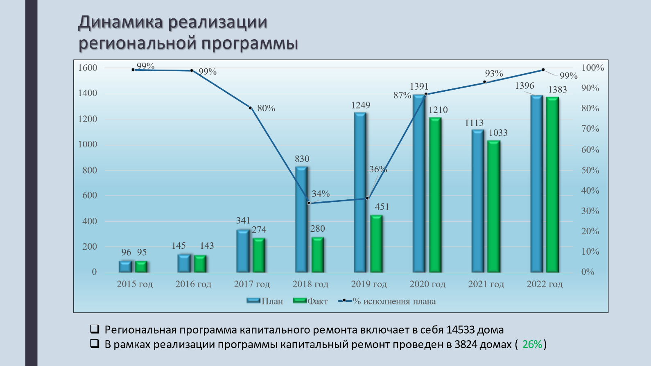

В соответствии с частью 5 и 6 статьи 168 ЖК РФ Региональная программа подлежит актуализации не реже одного раза в год и не позднее 25 декабря каждого года. За 2022 год включено в Региональную программу капитального ремонта 133 многоквартирных дома (7,3 тысяч лицевых счетов), исключено 107 многоквартирных дома (1,1 тысяч лицевых счетов). Всего за трехлетний период 2020-2022 гг. включено 470 многоквартирных домов (17,5 тысяч лицевых счетов), исключено 559 многоквартирных домов (4,4 тысяч лицевых счетов).
Основная причина исключения многоквартирных домов из Региональной программы капитального ремонта – признание многоквартирного дома аварийным и подлежащим сносу.
Включение многоквартирного дома в региональную программу осуществляется на основании сведений органов местного самоуправления муниципальных образований Иркутской области о многоквартирных домах, введенных в эксплуатацию на территории соответствующего муниципального образования.

Формирование фондов капитального ремонта

В соответствии со статьей 180 Жилищного кодекса Российской Федерации к функциям регионального оператора относится аккумулирование взносов на капитальный ремонт, уплачиваемых собственниками помещений многоквартирных домов, в отношении которых фонд капитального ремонта формируется на счете регионального оператора.
Региональный оператор ведет учет средств, поступивших на счет регионального оператора в виде взносов на капитальный ремонт собственников помещений в многоквартирных домах, формирующих фонды капитального ремонта на счете регионального оператора. Такой учет ведется отдельно в отношении средств каждого собственника помещений в многоквартирном доме.
В целях организации учета средств собственников, поступающих в виде взносов на капитальный ремонт собственников помещений в многоквартирных домах Фондом на постоянной основе, проводится работа по формированию и актуализации базы данных собственников помещений многоквартирных домов.
Для автоматизации процессов учета и хранения информации о фондах капитального ремонта используется специализированный программный комплекс «Иркутская область. Доступное ЖКХ. Капитальный ремонт». Единицами учета является многоквартирный дом и лицевой счет – это уникальный идентификационный номер, присваиваемый помещению в автоматическом режиме.
С 2015 года Фонд согласно заключенного соглашения ежемесячно предоставляет информацию об оплатах, произведенных собственниками для целей расчета компенсаций понесенных расходов по оплате взносов на капитальный ремонт общего имущества МКД предусмотренных Федеральным и Областным законодательством в Министерство социального развития, опеки и попечительства Иркутской области.
Федеральным законом № 442-ФЗ от 28.11.2018 «О внесении изменений в статьи 159 и 160 Жилищного кодекса Российской Федерации» с изменениями от 28.06.2021 № 229-ФЗ внесены изменения в статьи 159 и 160 Жилищного кодекса Российской Федерации о требованиях по предоставлению мер социальной поддержки гражданам. Согласно внесенным изменениям, орган исполнительной власти субъекта Российской Федерации, уполномоченный на предоставление мер социальной поддержки получает информацию о наличии у граждан непогашенной задолженности, подтвержденной вступившим в законную силу судебным актом, посредством государственной информационной системы жилищно-коммунального хозяйства (далее – ГИС ЖКХ).
В 2022 году завершена работа по интеграции учетной системы ЭИС Фонда «Иркутская область. Электронное ЖКХ. Капитальный ремонт» и ГИС ЖКХ. В настоящее время ежемесячно автоматизировано обрабатываются более 200 тысяч запросов об отсутствии наличий судебной задолженности

Собираемость взноса на капитальный ремонт в разрезе муниципальных образований Иркутской области за период с 01.01.2022 г. по 31.12.2022 г.

№ п/п | Муниципальное образование | 01.2022 - 12.2022
 |  | Начислено,  тыс. руб. | Оплачено,  тыс. руб. | Собираемость, %
 | Городские округа
1 | Ангарский городской округ | 420 669,71 | 311 187,46 | 73,97
2 | Братск г | 447 998,20 | 366 168,13 | 81,73
3 | Зима г | 24 895,12 | 23 685,63 | 95,14
4 | Иркутск г | 1 059 014,05 | 860 202,69 | 81,23
5 | Саянск г | 32 848,39 | 30 712,01 | 93,50
6 | Свирск г | 13 962,63 | 11 130,27 | 79,71
7 | Тулун г | 32 143,35 | 24 035,35 | 74,78
8 | Усолье-Сибирское г | 114 547,79 | 91 094,71 | 79,53
9 | Усть-Илимск г | 213 955,76 | 161 190,65 | 75,34
10 | Черемхово г | 50 815,50 | 40 817,29 | 80,32
 | Муниципальные районы
11 | Аларский р-н | 1 963,21 | 1 637,59 | 83,41
12 | Балаганский р-н | 268,21 | 186,58 | 69,57
13 | Баяндаевский р-н | 101,19 | 20,16 | 19,92
14 | Бодайбинский р-н | 7 861,51 | 9 099,48 | 115,75
 | Бодайбо г | 19 057,45 | 13 778,39 | 72,30
15 | Боханский р-н | 437,27 | 304,11 | 69,55
16 | Братский р-н | 29 787,70 | 22 852,37 | 76,72
17 | Жигаловский р-н | 32,21 | 32,55 | 101,08
18 | Заларинский р-н | 6 204,89 | 4 487,63 | 72,32
19 | Зиминский р-н | 428,12 | 187,95 | 43,90
20 | Иркутский р-н | 70 261,32 | 47 764,28 | 67,98
21 | Казачинско-Ленский р-н | 6 977,42 | 4 138,69 | 59,32
22 | Качугский р-н | 689,23 | 316,56 | 45,93
23 | Киренский р-н | 10 776,18 | 3 419,36 | 31,73
24 | Куйтунский р-н | 1 197,14 | 1 295,45 | 108,21
25 | Мамско-Чуйский р-н | 3 766,67 | 2 131,44 | 56,59
26 | Нижнеилимский р-н | 63 868,18 | 46 514,88 | 72,83
27 | Нижнеудинский р-н | 3 096,49 | 2 291,27 | 74,00
 | Нижнеудинск г | 31 174,21 | 24 768,73 | 79,45
28 | Нукутский р-н | 259,76 | 212,08 | 81,65
29 | Ольхонский р-н | 526,67 | 307,65 | 58,41
30 | Осинский р-н | 140,82 | 158,43 | 112,50
31 | Слюдянский р-н | 36 296,52 | 25 655,34 | 70,68
32 | Тайшетский р-н | 9 196,09 | 8 231,92 | 89,52
 | Тайшет г | 32 359,38 | 28 194,70 | 87,13
33 | Тулунский р-н | 2 428,44 | 1 630,76 | 67,15
34 | Усольский р-н | 22 366,28 | 17 939,55 | 80,21
35 | Усть-Илимский р-н | 3 948,54 | 2 615,80 | 66,25
36 | Усть-Кутский р-н | 6 063,06 | 5 632,58 | 92,90
 | Усть-Кут г | 61 808,15 | 43 457,33 | 70,31
37 | Усть-Удинский р-н | 303,11 | 324,12 | 106,93
38 | Черемховский р-н | 11 052,65 | 6 978,54 | 63,14
39 | Чунский р-н | 17 550,49 | 8 992,76 | 51,24
40 | Шелеховский р-н | 2 624,25 | 2 104,40 | 80,19
 | Шелехов г | 67 398,86 | 51 652,56 | 76,64
41 | Эхирит-Булагатский р-н | 4 396,54 | 2 687,64 | 61,13
 | Итого по отчету: | 2 947 518,73 | 2 312 227,84 | 78,45

Собираемость взноса на капитальный ремонт за 2022 год составила 78,45 %.

Ниже в диаграмме приведена информация о сборах взносов на капитальный ремонт с собственников помещений в многоквартирных домах с помощью платежных агентов.

Прочие:
1. Агата-плюс г. Ангарск
2. Эксперт г. Ангарск
3. ГазпромБанк (терминалы)
4. Жэу-6 УК Ангарск
5. МУП Водоканал г. Шелехов
6. ООО Братский Коммунальный Сервис
7. Почта Банк
8. Промсвязьбанк
9. РКЦ Саянск
10. Салвент г. Ангарск
11. Служба заказчика МУП г. Бодайбо
11. Содействие плюс МУП г. Свирск
12. Эквайринг

Заключение договоров реструктуризации задолженности

Начиная с мая 2016 года Фондом производится заключение договоров реструктуризации задолженности с собственниками помещений в случае возникновения задолженности по оплате взноса на капитальный ремонт. При заключении договора реструктуризации задолженности на период действия договора прекращается начисление пени.
В течение 2022 года Фондом проведена работа по заключению договоров реструктуризации в отдаленных территориях Иркутской области, что позволило собственникам помещений сохранить компенсационные выплаты по мерам социальной поддержки и жилищные субсидии, предоставляемые государством. Заключено 404 договора реструктуризации задолженности общую сумму 35 547,18 тысяч рублей, что позволило сократить задолженность с истекшим сроком давности на 23 324,82 тысяч рублей.

ВЫПОЛНЕНИЕ В 2022 ГОДУ КРАТКОСРОЧНЫХ ПЛАНОВ 2020-2022 И 2017-2019 ГОДОВ РЕАЛИЗАЦИИ РЕГИОНАЛЬНОЙ ПРОГРАММЫ КАПИТАЛЬНОГО РЕМОНТА ОБЩЕГО ИМУЩЕСТВА В МНОГОКВАРТИРНЫХ ДОМАХ

Исполнение региональной программы в 2022 году осуществлялось с учетом задач по завершению краткосрочных планов на 2019 и 2021 годы, а также реализации краткосрочного плана на 2022 год.
Всего в 2022 году запланировано выполнение работ по капитальному ремонту в 1396 многоквартирных домах, в том числе по плану на 2022 год – 1312 домов, незавершенный ремонт 2019 и 2021 годов – 84 дома.
По состоянию на 1 января 2023 года из общего объема обязательств, принятых на 2022 год, включая незавершенный капитальный ремонт 2019, 2021 годов и краткосрочный план на 2022 год, завершены обязательства в 1383 многоквартирных домах (99,1%), из них:
84 многоквартирных дома (100%) завершены обязательства 2019 и 2021 годов;
1299 многоквартирных дома (99%) из плана на 2022 год.
По 13 домам (1%) из плана 2022 года работы по капитальному ремонту не завешены. В одном доме работы завершены до 30 января 2023, в 6 домах работы будут завершены до 30 октября 2023 согласно условиям договора, ремонт фасадов по 6 домам решается в суде.

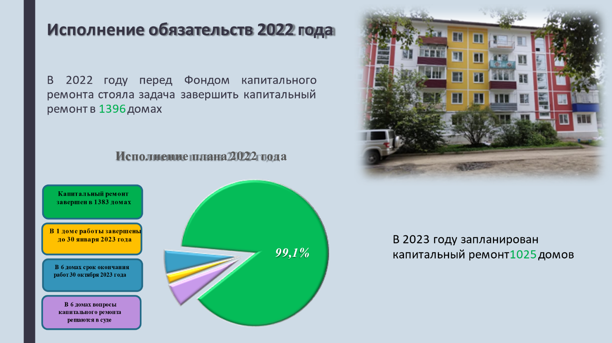
Информация о количестве отремонтированных многоквартирных домов в разрезе муниципальных образований по плану 2022 года:
№ п/п | Наименование муниципального образования Иркутской области | Количество отремонтированных МКД незавершенных в прошлом периоде | Количество отремонтированных МКД в 2022 году
Городские округа
 | Ангарское городское муниципальное образование | 1 | 163
 | Муниципальное образование города Братска | 18 | 103
 | Зиминское городское МО |  | 10
 | Город Иркутск | 25 | 577
 | Муниципальное образование «город Саянск» |  | 26
 | Муниципальное образование «город Свирск» |  | 1
 | Муниципальное образование - "город Тулун" | 8 | 16
 | Муниципальное образование города Усолье-Сибирское |  | 50
 | Муниципальное образование "город Усть-Илимск" | 12 | 52
 | Муниципальное образование "город Черемхово" | 1 | 31
Муниципальные районы
 | Муниципальное образование "Братский район" |  | 8
 | Муниципальное образование «Аларский район» |  | 5
 | Муниципальное образование «Балаганский район» |  | 2
 | Муниципальное образование «Баяндаевский район» |  | 1
 | Муниципальное образование города Бодайбо и района | 6 | 15
 | Муниципальное образование «Боханский район» |  | 1
 | Муниципальное образование "Заларинский район"
 | Муниципальное образование «Зиминский район» |  | 2
 | Иркутское районное муниципальное образование |  | 28
 | Казачинско-Ленское муниципальное образование | 2 | 3
 | Киренское районное муниципальное образование |  | 13
 | Муниципальное образование «Куйтунский район» |  | 2
 | Муниципальное образование «Качугский район» |  | 3
 | Муниципальное образование "Мамско-Чуйский район" |  | 4
 | Муниципальное образование «Нижнеилимский район» | 3 | 22
 | Муниципальное образование «Нижнеудинский район» | 2 | 37
 | Муниципальное образование «Нукутский район» |  | 2
 | Муниципальное образование «Осинский район» |  | 1
 | Муниципальное образование «Слюдянский район» |  | 19
 | Муниципальное образование «Тайшетский район» |  | 25
 | Муниципальное образование "Тулунский район" |  | 3
 | Усольское районное муниципальное образование |  | 8
 | Муниципальное образование "Усть-Илимский район" | 3 | 9
 | Усть-Кутское муниципальное образование, муниципальный район | 2 | 16
 | Усть-Удинский район
 | Черемховское муниципальное образование |  | 6
 | Чунское муниципальное образование |  | 4
 | Муниципальное образование Шелеховский район | 1 | 25
 | Эхирит-Булагатский муниципальный район |  | 6
ИТОГО: |  | 84 | 1299

Приоритетным видом работ в 2022 году была замена лифтов с истекшим назначенным сроком службы.
В рамках реализации региональной программы до 2025 года подлежат замене 1917 лифтов, из которых заменены 1539 (80%), в том числе в 2022 году – 157 лифтов.
По состоянию на 1 января 2023 года подлежит замене 378 лифтов с истекающим или истекшим сроком службы.
Утвержден краткосрочный план на 2023 год, который включает в себя работы по замене 314 лифтов, контрактование завершено в полном объеме, при этом уже завершены и оплачены работы по замене 85 лифтов (27%).
Продолжается работа по переносу и включению в краткосрочный план лифтов, в которых истекает срок службы. В настоящий момент необходимо организовать мероприятия по переносу еще 64 лифтов, при этом за 2022 год перенесено 98 лифтов.

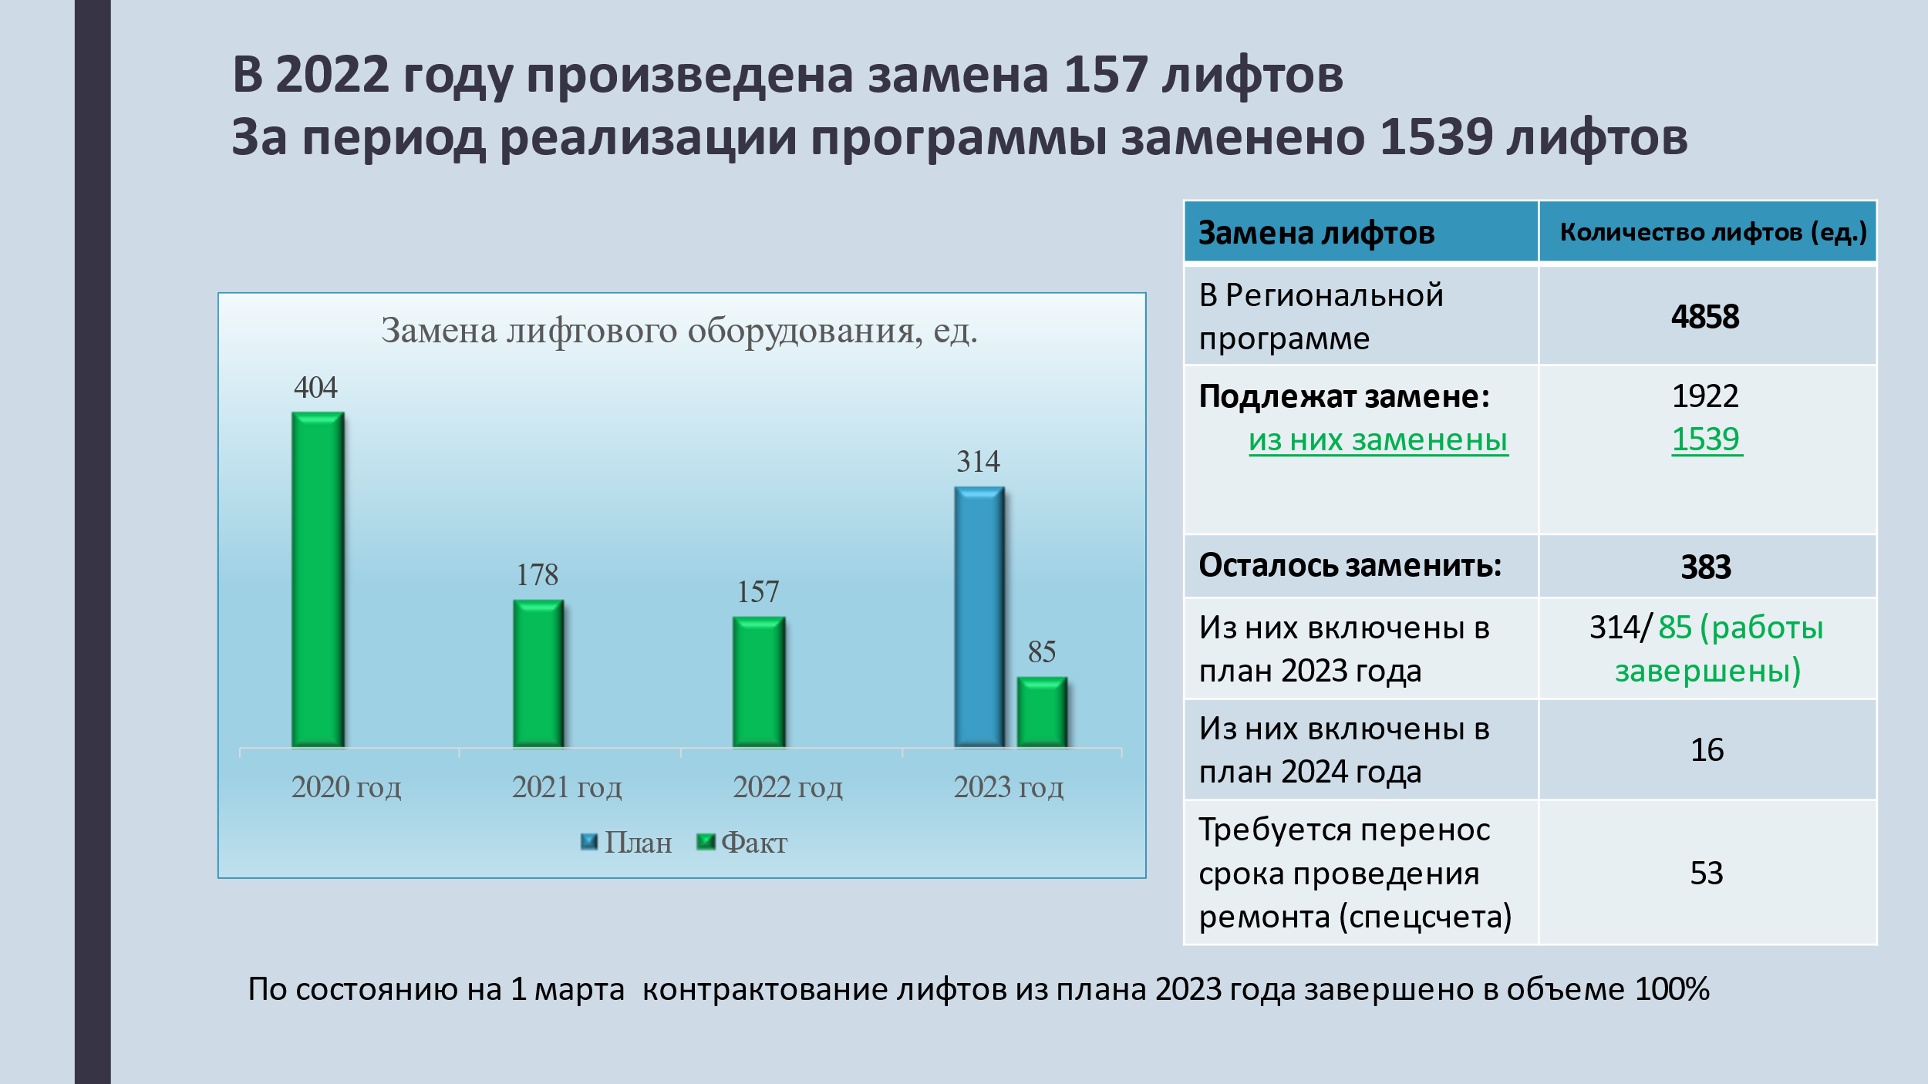

В 2022 году в соответствии с краткосрочным планом реализации региональной программы выполнено 3008 работ на общую сумму 4 143 341,50 тысяч рублей, а также незавершенные в прошлом периоде 152 работы на сумму 330 189,12 тысяч рублей
При формировании краткосрочных планов Фондом проводится большая работа с муниципальными образованиями, управляющими компаниями на территории Иркутской области в части проведения обследования многоквартирных домов.

Динамика количества, видов услуг и (или) работ капитального ремонта МКД, ремонт в которых завершен в 2021-2022 и плановый период 2023 приведен в таблице:
№ п/п | Виды услуг и (или) работ по капитальному ремонту | Выполнено в 2021 году | Выполнено в 2022 году | Запланировано в 2023 году
 | Утепление и ремонт фасада | 150 | 302 | 215
 | Ремонт крыши | 272 | 482 | 357
 | Ремонт внутридомовых инженерных систем электроснабжения | 176 | 242 | 108
 | Ремонт внутридомовых инженерных систем теплоснабжения | 135 | 210 | 145
 | Ремонт внутридомовых инженерных систем газоснабжения | 4 | 3 | 18
 | Ремонт внутридомовых инженерных систем водоснабжения (холодного) | 92 | 136 | 99
 | Ремонт внутридомовых инженерных систем водоснабжения (горячего) | 73 | 114 | 83
 | Ремонт внутридомовых инженерных систем водоотведения | 113 | 139 | 114
 | Ремонт или замена лифтового оборудования | 62 | 71 | 136
 | Ремонт подвальных | 101 | 114 | 133
 | Работы по благоустройству и озеленению земельного участка | 0 | 27 | 23
 | Ремонт мусоропроводов | 0 | 0 | 0
 | Ремонт системы вентиляции и дымоудаления | 0 | 14 | 1
 | Оказание услуг строительного контроля | 658 | 869 | 783
 | Разработка проектно-сметной документации | 235 | 192 | 270
 | Техническое обследование | 188 | 93 | 210
 | ИТОГО: | 2259 | 3008 | 2695

В 2022 году выполнены работы по капитальному ремонту фасадов 302 многоквартирных домов на территории Иркутской области. В рамках выполнения мероприятий по энергосбережению выполнены следующие мероприятия: установка энергосберегающих оконных блоков из ПВХ профилей, установка утепленных входных дверей с плотным притвором.
Работы по капитальному ремонту конструкций крыш выполнены по 482 многоквартирным домам в Иркутской области. В процессе выполнения работ проводилась замена загнившего подстропильного бруса, усиление стропил, устранение провисания крыши, замена крыши отдельными местами, смена деревянных конструкций крыши, замена отдельных элементов стропил или их усиление, производство антисептической и огнезащитной обработки деревянных конструкций и строительных деталей, замена водосточных труб и изделий на современные системы водоотвода и др.

Мероприятия по сбережению энергетических ресурсов:
В процессе организации выполнения работ по капитальному ремонту многоквартирных домов Фондом выполняет следующие мероприятия по сбережению энергетических ресурсов:
− проектирование и монтаж современного индивидуального теплового пункта с установкой и настройкой аппаратуры автоматического управления параметрами теплоносителя в системе в зависимости от температуры наружного воздуха;
− монтаж современной, энергосберегающей изоляции трубопроводов систем отопления, горячего водоснабжения с применением энергоэффективных материалов;
− установка современной запорно-регулирующей арматуры на системах отопления, холодного и горячего водоснабжения;
− установка клапанов балансировочных постоячно в целях регулировки расхода теплоносителя при работе системы отопления;
− утепление перекрытия в чердачном помещении с применением энергоэффективных материалов;
− ремонт и восстановление герметизации межпанельных, компенсационных швов;
− замена оконных блоков в местах общего пользования (подъездные окна, окна подвальных помещений) на современные, энергосберегающие;
− установка входных дверей в местах общего пользования (подъезды и подвалы);
− утепление домов путем устройства вентилируемых фасадов с последующей облицовкой антивандальными материалами;
− установка энергосберегающих приборов освещения мест общего пользования (светодиодные, энергосберегающие лампы) с автоматическим включением при необходимости (датчики движения, шума);
− замена устаревших релейных станций управления лифтового оборудования на современные с применением частотных преобразователей, что дает возможность плавного пуска и движения лифтовой кабины, снижает потребление энергетических ресурсов.

Комплексный ремонт объектов культурного наследи

В 2022 году Фондом организован комплексный капитальный ремонт общего имущества в 6 многоквартирных домах, являющихся объектами культурного наследия. В связи с высокой стоимостью работ по капитальному ремонту в таких домах, а также недостаточностью фондов капитального ремонта таких домов капитальный ремонт в первую очередь стал возможен благодаря областной поддержки в размере 41 035,00 тысяч рублей при общей стоимости 42 119,47 тысяч рублей.

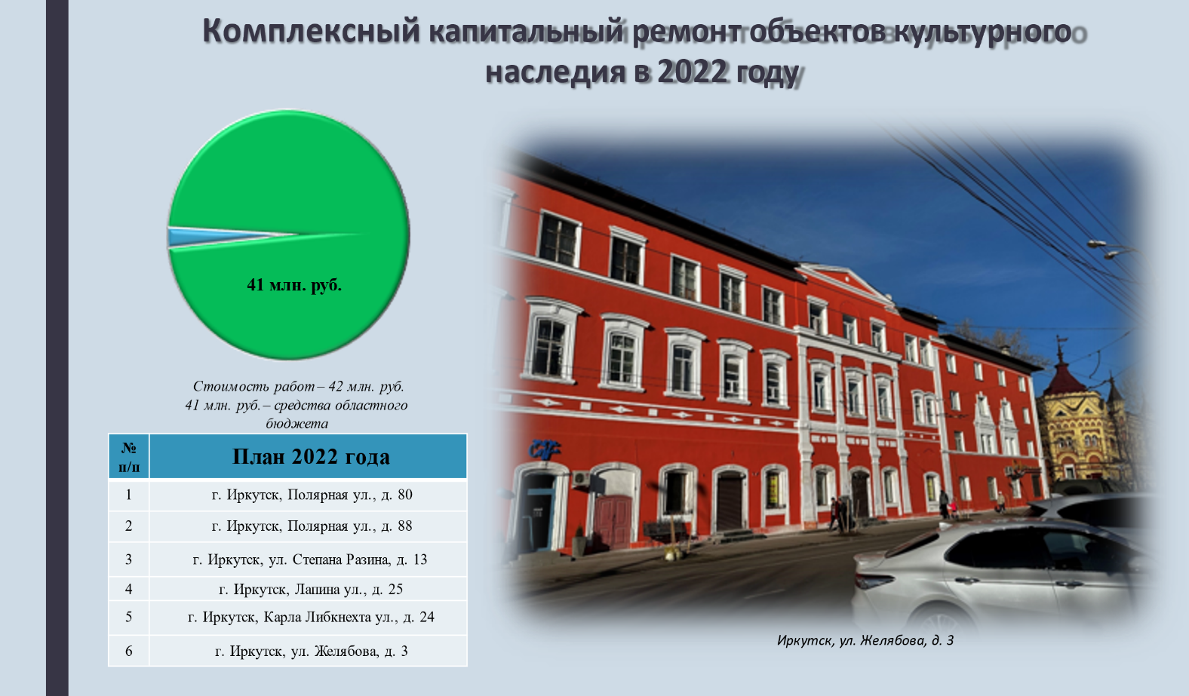

Правовое обеспечение деятельности Фонда капитального ремонта многоквартирных домов Иркутской области
Высшим руководящим органом управления Фонда является Правление Фонда.
В соответствии с распоряжением министерства жилищной политики, энергетики и транспорта Иркутской области (далее – министерство) от 25 декабря 2018 года № 443-мр (в редакции распоряжения министерства от 2 февраля 2023 года № 58-71-мр) в состав Правления Фонда входят 5 членов:
Кошечкина Валерия Анатольевна – исполняющий обязанности генерального директора Фонда;
Никитин Андрей Олегович – первый заместитель генерального директора Фонда;
Платонова Наталья Николаевна – заместитель генерального директора по финансово-экономическим вопросам Фонда;
Попов Александр Олегович – заместитель генерального директора по организационно-техническому обеспечению;
Шкицкая Элеонора Сергеевна – начальник юридической службы Фонда.
В отчетном периоде проведено 71 заседания Правления Фонда. Принятые решения преимущественно касались вопросов административно-хозяйственной деятельности Фонда, утверждения годового отчета Фонда за 2022 год, утверждения результатов аудиторской проверки бухгалтерской (финансовой) отчетности Фонда за 2021 год, принятия решения о проведении годовой бухгалтерской (финансовой) отчетности Фонда за 2022 год, возмещения ущерба собственникам помещений в многоквартирных домах, причиненного подрядными организациями при проведении капитального ремонта общего имущества в многоквартирных домах, оплата работ по гарантийным обязательствам Фонда.
Надзор за деятельностью Фонда, соблюдением им действующего законодательства Российской Федерации, устава Фонда осуществляет Попечительский совет Фонда, Министерство жилищной политики и энергетики иркутской области.
Согласно распоряжению министерства от 25 декабря 2018 года № 443-мр (в редакции распоряжения министерства от 5 июля 2022 года № 58-339-мр) в соответствии с уставом Фонда в Попечительский совет Фонда входит 7 человек:
Колесов Роман Андреевич – первый заместитель Губернатора Иркутской области – председатель Попечительского совета;
Носенко Ольга Николаевна – заместитель председателя Законодательного Собрания Иркутской области;
Никитин Анатолий Николаевич – министр жилищной политики и энергетики Иркутской области;
Астафьев Сергей Александрович – профессор кафедры инженерно – экономической подготовки ФГБОУ ВО «Байкальский государственный университет»;
Орноев Владимир Степанович – мэр муниципального образования «город Свирск» - председатель комиссии по собственности, строительству и жилищно-коммунальному хозяйству при Региональном совете Иркутской области;
Емелюков Алексей Александрович – временно замещающий должность первого заместителя министра строительства Иркутской области;
Труфанов Николай Степанович – председатель комитета по собственности и экономической политике Законодательного Собрания Иркутской области.
В соответствии с уставом Фонда заседания Попечительского совета Фонда проводятся по мере необходимости, но не реже одного раза в полгода.
В отчетном периоде состоялось 1 заседание Попечительского совета Фонда, на которых рассмотрены результаты независимой аудиторской проверки деятельности Фонда за 2022 год, подведены итоги исполнения Фондом обязательств 2022 года по реализации региональной программы капитального ремонта многоквартирных домов на территории Иркутской области, заслушан отчет о формировании Фондом краткосрочного плана реализации региональной программы на 2023-2025 годы, а также обсуждены другие вопросы уставной деятельности Фонда.
В сфере защиты интересов Фонда в судах
В 2022 году Фондом подано в суд 2877 заявления о выдаче судебного приказа на общую сумму 47 572,85 тысяч рублей. При отмене должниками судебных приказов Фондом направлено в суд 397 исковых заявлений на общую сумму 12 942,42 тысяч рублей.
В рамках досудебной претензионной работы в адрес юридических лиц направлено 83 претензии на общую сумму 23 924,14 тысяч рублей.
В течение 2022 года Фондом направлено 22 исковых заявлений в Арбитражный суд Иркутской области к юридическим лицам по частной собственности (ООО, ЗАО, АО) на общую сумму 1 438,30 тысяч рублей.
Также за отчетный период Фондом предъявлено в Арбитражный суд Иркутской области 8 исковых заявлений, в том числе:
- 4 исковых заявления по помещениям, находящимся в муниципальной собственности, на общую сумму 2 773,48 тысяч рублей,
- 2 исковых заявления по помещениям, находящимся в федеральной собственности, на общую сумму 6 904,67 тысяч рублей,
- 2 исковых заявления по помещениям, находящимся в региональной собственности на общую сумму 26,55 тысяч рублей.

 | Категория сведений |  | 2022  (тыс.руб.) | 2021  (тыс.руб.)
1 | по взносам за помещения в федеральной собственности | подано исковых заявлений (руб.) | 6 904,67 | 8 909,02
2 | по взносам за помещения собственности субъектов Российской Федерации | подано исковых заявлений (руб.) | 26,55 | 40,09
3 | по взносам за помещения в муниципальной собственности | подано исковых заявлений (руб.) | 2 773,48 | 4 727,62
4 | по взносам за помещения в частной собственности | подано исковых заявлений (руб.) | 61 953,58 | 133 372,38
5 | всего |  | 71 658,28 | 147 049,11

Для более эффективного взыскания денежных средств по вступившим в законную силу решениям судов, в рамках правовых действий, предусмотренных статьями 7, 8 Федерального закона от 02 октября 2007 год № 229-ФЗ «Об исполнительном производстве», поступившие исполнительные документы о взыскании денежных средств Фонд, как взыскатель, первоначально направляет для исполнения не в территориальный орган ФССП России, а непосредственно в банки (кредитные организации), что позволяет значительно сократить срок исполнения судебных актов.
По итогам 2022 года на 0,44% уменьшилась сумма взысканной Фондом дебиторской задолженности по сравнению с 2021 годом (2021 год – 69 053,43 тысяч рублей; 2022 год – 68 746,92 тысяч рублей).

Основные направления деятельности юридической службы Фонда

1. Организация и осуществление претензионной и исковой работы, а также представление интересов Фонда в арбитражных судах и судах общей юрисдикции.
2. Осуществление правовой экспертизы протоколов общих собраний собственников помещений в многоквартирных домах Иркутской области по выбору способа формирования фонда капитального ремонта либо об изменении способа формирования фонда капитального ремонта, представленных в Фонд.
3. Оказание консультационной, информационной, организационно-методической помощи гражданам и юридическим лицам, подготовка документов информационно-разъяснительного характера.

ФИНАНСОВОЕ ОБЕСПЕЧЕНИЕ ДЕЯТЕЛЬНОСТИ ФОНДА
Финансовое обеспечение деятельности Фонда осуществляется в соответствии с Постановлением Правительства Иркутской области от 03 марта 2014 года № 98-пп (ред. от 19.01.2022) «О порядке определения объема и предоставления из областного бюджета субсидии специализированной некоммерческой организации Фонд капитального ремонта многоквартирных домов Иркутской области». Целью предоставления субсидии является обеспечение финансово-хозяйственной деятельности Фонда для выполнения им своих функций в соответствии с законодательством. На 2022 год учредителем Фонда выделена субсидия в размере 173 686,43 тыс. рублей согласно Соглашению №05-58-3/22 от 17.01.2022 о предоставлении субсидии.
В целях обеспечения деятельности Фонда в течение 2022 года было направлено средств:
- на увеличение основных фондов за счет имущественного взноса на сумму 274,05 тысяч рублей, в том числе офисного оборудования на сумму 274,05 тыс. рублей;
- на увеличение материальных запасов Фонда в 2022 году в объёме 1 108,82 тысяч рублей, в том числе приобретение спецодежды на сумму 531,5 тысяч рублей (в том числе возмещены расходы Фондом социального страхования в сумме 37,38 тысяч рублей), офисной мебели на сумму 222,01 тысяч рублей, комплектующие для оргтехники 263,76 тысяч рублей, запасные части для автомашин 91,5 тысяч рублей.
По состоянию на 31 декабря 2022 года списочная численность Фонда составила 114 человек. Фонд оплаты труда, включая налог на доходы физических лиц и страховые взносы за 2022 год исполнен в объёме 127 678,64 тысяч рублей.
На счет Регионального оператора за 2022 год поступило средств в виде взносов собственников помещений в многоквартирных домах, в объёме 2 865 514,65 тысяч рублей. Остаток средств на 31 декабря 2022 года на общем счете регионального оператора 3 493 189,23 тысяч рублей.

Движение денежных средств фонда капитального ремонта многоквартирных домов иркутской области приведено в таблице:
(тыс. руб.)
Тип счета накопления | Остаток средств на 01.01.2022 | Поступление взносов (включая пени) | Использование средств фонда на оплату за капитальный ремонт МКД | Остаток средств на 31.12.2022
Счет РО (котловой) | 5 032 066,71 | 2 865 514,65 | 4 320 601,13 | 3 493 189,23

Согласно статье 180 Жилищного кодекса Российской Федерации региональный оператор кроме средств фондов капитального ремонта привлекает при необходимости средства, полученные из иных источников, в том числе из бюджета субъекта Российской Федерации и (или) местного бюджета.
За 2022 год привлечено средств субсидии областного бюджета на проведение капитального ремонта объектов культурного наследия в размере 41 035,000 тысяч рублей, средства использованы в полном объёме.
Средства муниципальных бюджетов Администраций города Усолье-Сибирское, города Саянска, города Ангарска и города Свирска поступили в размере 1 624,62 тысяч рублей на счет Фонда.
В соответствии со статьей 175 Жилищного Кодекса Российской Федерации и на основании решений собственников в многоквартирных домах, формирующих фонд капитального ремонта на специальном счете, в период с 1 января 2022 года по 31 декабря 2022 года Фондом было открыто 5 (пять) специальных счетов, владельцем которого является региональный оператор. На 31 декабря 2022 года Фондом Фонд является владельцем 86 (восемьдесят шесть) специальных счетов. Данные представлены в таблице:

Список Кредитных организаций, определенных в соответствии с решениями собственников помещений для открытия специальных счетов:
(тыс. руб.)
Кредитные организации, определенные в соответствии с решениями собственников помещений | Количество специальных счетов | Остаток средств на специальных счетах по состоянию на 31.12.2022 г.
ПАО Сбербанк России | 73 | 110 673,41
ПАО Банк ВТБ | 7 | 12 187,84
ПАО Открытие | 3 | 1 221,02
ОАО Россельхозбанк | 2 | 1 185,51
ОАО Газпромбанк | 1 | 2 570,41
ИТОГО: | 86 | 127 838,20

За период 2022 года использовано средств на оплату выполненных работ по специальным счетам Фонда в количестве 17 МКД в объёме 13 318,58 тысяч рублей.

ИНФОРМАЦИОННАЯ ОТКРЫТОСТЬ И ВЗАИМОДЕЙСТВИЕ СО СМИ

В 2022 году Фонд катального ремонта Иркутской области, регулярно проводил работы по информированию граждан о реализации региональной программы, в частности о ходе выполнения ремонтов и механизма их финансирования (информация размещалась на официальном сайте в сети «Интернет», в социальных сетях, доводилась до населения путем публичных выступлений, в рамках взаимодействия с федеральными и региональными СМИ); проводился личный приём граждан; пресс-конференции, пресс-туры с участием представителей общественных и подрядных организаций, собственников жилья.
Вопросы, связанные с деятельностью Фонда в 2022 году освещались в средствах массовой информации следующим образом:
1. На региональных телеканалах, в том числе на: «АИСТ ТВ» в формате новостных сюжетов и общественно-политической программы «Время вопросо», ГТРК «Иркутск»: Россия 24, «Вести-Иркутск», «Россия 1», «Шелехов ТВ», «АКТИС» (г. Ангарск), студия зиминского телевидения «Зима-ТВ», телеканал «Арго-ТВ» в формате программы «Город в центре событий» (г.Тайшет), Братская Студия Телевидения, телекомпания «Витим-Телеком» (г. Бодайбо).
2. Участие в сьемках информационного ролика от Центра сохранения наследия Иркутской области.
3. Прямые эфиры в социальных сетях единого пункта мониторинга и обработки поступающих от жителей жалоб в разных сферах жизни региона «Центре управления регионов Иркутской области».
4. Посредством радиовещания, где в рамках прямых эфиров на радио «Комсомольская правда» и радио РОССИИ Иркутск специалисты Фонда информировали заинтересованных лиц о ходе выполнения работ по капитальному ремонту и отвечали на вопросы слушателей.
5. В печатных изданиях, таких как: Иркутский филиал АО «Издательский дом «Комсомольская правда»; общественно политическая газета «Иркутск» и «Областная», путем размещения информационно-политических публикаций на тему деятельности Фонда.
6. Размещение пресс-релизов Фонда в ряде средств массовой информации и на сайтах городских и государственных организаций. С целью продвижения деятельности Регионального оператора в СМИ.
В качестве дополнительно информационного сопровождения Фонд капитального ремонта использует собственные официальные источники: сайт www.fkr38.ru, социальные сети «ВКонтакте» и «Одноклассники». Кроме этого, в мессенджере Telegram создан аккаунт Фонда для распространения контента и оповещения подписчиков о публикациях в режиме реального времени в формате переписки с заинтересованными лицами. На данных интернет ресурсах Фонд публикует: новости; фотоотчеты о ходе капитального ремонта многоквартирных домов с описанием видом работ, изменения в жилищном законодательстве РФ, информирует о порядке общего собрания собственников помещения в многоквартирных домах, процедуре своевременного собрания по утверждению видов и стоимости работ; предоставляет собственникам информацию о переносе срока капитального ремонта, а так же размещает всю необходимую информацию по проведению капитального ремонта.
Всего в 2022 году информацию о динамике работ Регионального оператора по капитальному ремонту многоквартирных домах размещена средствами массовой информации более трехсот публикаций.

Прием граждан и работа с обращениями граждан

Фондом осуществляется прием граждан по вопросам начисления и оплаты взносов, предоставления платежных документов, уточнения и исправления информации о площади и собственниках помещений, предоставления мер социальной поддержки отдельным категориям граждан. Прием граждан осуществляется в помещении Фонда, расположенном по адресу г. Иркутск ул. Грязнова, д. 1, каб. 202-203 ежедневно, с понедельника по четверг, с 9-00ч. до 18-00ч., в пятницу с 9-00ч. до 17-00ч., обед с 13-00ч. до 14-00ч. Режим работы отражен в платежных документах на оплату взноса на капитальный ремонт.
При обращении гражданина в Фонд ему предоставляется квалифицированная консультация, включающая разъяснение норм действующего законодательства в сфере капитального ремонта многоквартирных домов, сроков оплаты взносов, компенсационных выплат льготникам и т.д. При необходимости вносятся изменения в базу данных Фонда в части уточнения площади, ФИО собственника, выполняются необходимые перерасчеты. По результатам выдается платежный документ, отражающий внесенные изменения. Также осуществляется прием обращений граждан по многоканальному телефону 8 (3952) 280-122, а также по электронной почте, через раздел «Электронная приемная» на сайте Фонда. В течение 2022 года на горячую линию Фонда поступило 50 629 телефонных звонков, осуществлен личный прием более 5 728 граждан. Работа с письменными обращениями граждан ведется в системе электронного документооборота.
В течение всего 2022 года Фондом уделялась значительное внимание повышению удобства и скорости взаимодействия собственников и регионального оператора, на сайте Фонда реализовано множество электронных сервисов:
- реализован сервис «Проверить задолженность», который позволяет узнать задолженность по уплате взносов за капитальный ремонт без регистрации в личном кабинете, в 2022 году сервисом воспользовались 145 тысяч человек, присутствует возможностью онлайн-оплаты взносов без регистрации по любому адресу помещения;
- через сервис «Электронная приемная», пользующейся большой популярностью среди собственников направлено более 4 500 обращений;
- сервис Личного кабинета, которым воспользовались более 24 500 чел. настроив получение платежных документов в электронном виде через ЛК. Собственникам, зарегистрированным в ЛК предложения о проведении капитального ремонта, доставляются в электронном виде в ЛК;
- для информирования собственников о результатах рассмотрения комиссией по установлению необходимости проведения капитального ремонта, на сайте Фонда в разделе «Собственникам» добавлен пункт меню, в котором размещается информация о принятых решениях о переносе срока проведения капитального ремонта на более ранний, о проводимых конкурсах по отбору подрядчиков;
- во вкладке «Найди свой дом» можно узнать о том на какой год запланирован ремонт дома, если уже идут работы, какие виды работ запланированы, их объемы и сроки, наименование подрядной организации, ход выполнения работ, объем собранных средств на доме;
- посредством сервиса «Уведомить Фонд о смене собственника» реализован удобный и интуитивно понятный интерфейс направления в Фонд информации о том, что по помещению произошёл переход права и изменился собственник, сервисом воспользовались 7 540 человек.
- реализован сервис «всплывающего окна на сайте Фонда», а также виджета Госуслуги на сайте Фонда о переходе платежных документов в электронном виде.
- С начала 2022 года Фонд начал активную работу с собственниками жилых помещений, имеющих задолженность по оплате услуг регионального оператора. Должникам направили более 10 тысяч досудебных уведомлений.
Ниже в таблице приведена количественная информация об обработке обращений граждан. При этом в течение 2022 года общее число посетителей сайта Фонда составило более 145 тысяч человек.

Информация о работе с обращениями граждан

Показатель | Количество, ед.
Личный прием граждан | 5 728
Принято телефонных звонков | 50 629
Ответы на письма, поступившие по электронной почте | 20 520
Ответы на письма, поступившие по почте | 4 995
Заключено договоров реструктуризации | 404
Сформировано отчетов о собираемости по МКД | 796

Основные направления деятельности на 2023 год
- исполнение Краткосрочного плана реализации Региональной программы в 2023 году;
- организация и осуществление работы по исполнению планов будущих периодов;
- нацеленность на качество производимого ремонта, повышение эффективности организации и проведения капитального ремонта, а также осуществления контроля за исполнением договоров подряда;
- продолжение работы, направленной на увеличение объемов взыскания задолженности собственников помещений по оплате взносов на капитальный ремонт, осуществление претензионной и исковой работы, а также представление интересов Фонда в арбитражных судах и судах общей юрисдикции;
- осуществление правовой экспертизы протоколов общих собраний собственников помещений в многоквартирных домах Иркутской области по выбору способа формирования фонда капитального ремонта либо об изменении способа формирования фонда капитального ремонта, представленных в Фонд;
- подготовка предложений по совершенствованию нормативной правовой базы, регулирующей вопросы проведения капитального ремонта общего имущества в многоквартирных домах;
- обеспечение целевого и эффективного использования средств областного бюджета, выделенных в виде имущественного взноса учредителя в 2023 году, на содержание и выполнение основных функций Фонда;
- усиление работы по переходу на электронный платежный документ (получение платежного документа в электронном виде);
- проведение информационно-разъяснительной работы о системе капитального ремонта многоквартирных домов, а также участие в мероприятиях, посвященных вопросам организации и проведения на территории Иркутской области капитального ремонта общего имущества в многоквартирных домах;
- оказание консультационной, информационной, организационно-методической помощи гражданам и юридическим лицам, подготовка документов информационно-разъяснительного характера.

Исполняющая обязанности
генерального директора В. А. Кошечкина

